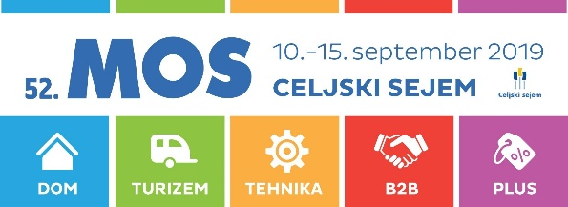

CARINSKE TARIFNE OPUSTITVE IN KVOTE – MOŽNOSTI KORIŠČENJA ZA PODJETJA
Spoštovani,

vabimo vas na predavanje CARINSKE TARIFNE OPUSTITVE IN KVOTE – MOŽNOSTI KORIŠČENJA ZA PODJETJA ,
kjer bo predstavljen sistem carinskih tarifnih opustitev in kvot ter postopek za uveljavljanje.

KDAJ: 10. september od 12:30 do 14:30
KJE: Mednarodni obrtni sejem Celje, Dvorana Celjanka

PROGRAM DOGODKA:
12:15 – 12:30 | Prihod in registracija udeležencev
12:30 – 14:30 | Predstavitev
12:30 - 12:40  12:40 - 13:20  13:20 - 13:40  13:40 - 14:20  14:20 - 14:30 | Uvodni nagovor - osnove, namen in značilnosti tarifnih opustitev ter pojem tarifnih kvot  mag. Janez Rogelj, Ministrstvo za gospodarski razvoj in tehnologijo, Direktorat za notranji trg  Mohor Slatner, Finančni uprava Republike Slovenije, Ministrstvo za finance  Carinske tarifne opustitve in kvote - Uredba EU, postopek za oddajo vloge za opustitev ali kvoto, vložitev ugovora ali podpora posameznemu (tujemu) zahtevku  mag. Janez Rogelj, Ministrstvo za gospodarski razvoj in tehnologijo, Direktorat za notranji trg  Mohor Slatner, Finančni uprava Republike Slovenije, Ministrstvo za finance  Dobre izkušnje uspešnih podjetij  - predstavniki podjetij (bo potrjeno)  Razprava in odgovori na vprašanja  mag. Janez Rogelj, Ministrstvo za gospodarski razvoj in tehnologijo, Direktorat za notranji trg  Mohor Slatner, Finančni uprava Republike Slovenije, Ministrstvo za finance  Zaključek - povzetek  mag. Janez Rogelj, Ministrstvo za gospodarski razvoj in tehnologijo, Direktorat za notranji trg

Vabljeni tudi na stojnico
Ministrstva za gospodarski razvoj in tehnologijo,
hala L1, 1. nadstropje, vsak dan med 9. in 19. uro.
VLJUDNO VABLJENI!

Udeležba na dogodku je BREZPLAČNA!

Prosimo, da vašo udeležbo predhodno potrdite na e-naslov eutrade.mg@gov.si, janez.rogelj@gov.si,
najkasneje do 5. septembra 2019.
Udeleženci boste (po vaši pisni potrditvi) prejeli brezplačno vstopnico za obisk Mednarodnega obrtnega sejma Celje,
ki jo boste prevzeli na blagajni MOS Celje na dan dogodka.

